№ п/п | Наименование товара | Ед. изм. | Кол-во | Технические, функциональные характеристики
 |  |  |  | Показатель (наименование комплектующего, технического параметра и т.п.) |  | Описание, значение
1. | Паровозик с качающимся мостиком №1  ИО-11  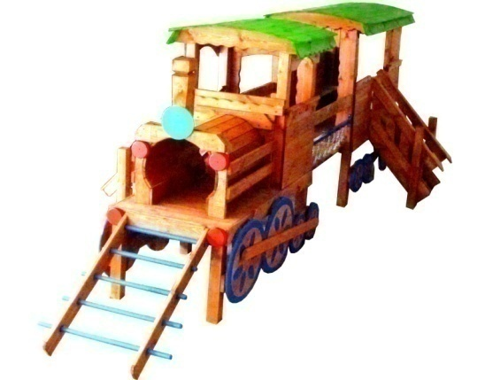 | Шт. | 1
 |  |  |  | Высота (мм) |  | 2300
 |  |  |  | Длина (мм) |  | 7900
 |  |  |  | Ширина (мм) |  | 2900
 |  |  |  | Применяемые материалы
 |  |  |  | Столбы | В кол-ве 12шт., выполнены из бруса естественной влажности сечением 100*100мм. Нижняя часть столба покрыта битумной мастикой с последующим бетонированием.
 |  |  |  | Боковые ограждения вагончика | В кол-ве 2шт., выполнены из доски естественной влажности с покрытием антисептиком "Акватекс"
 |  |  |  | Крыша | В кол-ве 2шт., выполнена из доски естественной влажности с покрытием антисептиком «Акватекс» цвет еловая зелень
 |  |  |  | Горка-скат (Н-600мм) | В кол-ве 1шт., выполнен из доски сосновых пород и укрыта цельным листом из нержавеющей стали
 |  |  |  | Наклонный лаз | В кол-ве 1 шт., выполнен из доски естественной влажности в количестве 2шт. и пяти круглых деревянных перекладин с покраской акриловой краской
 |  |  |  | Лестница с перилами | В кол-ве 2шт., выполнена из доски естественной влажности с покрытием антисептиком "Акватекс"
 |  |  |  | Скамья | В кол-ве 4 шт., выполнена из доски естественной влажности с покрытием антисептиком "Акватекс"
 |  |  |  | Полы | В кол-ве 2 шт., выполнены из доски естественной влажности с покрытием антисептиком "Акватекс"
 |  |  |  | Колеса | В кол-ве 12шт, выполнены из фанеры толщиной 12-15мм. с покраской акриловой краской.
 |  |  |  | Лаз-труба | В кол-ве 1шт., выполнены из доски естественной влажности с покрытием антисептиком "Акватекс"
 |  |  |  | Качающийся мостик | В кол-ве 1 шт. мост изготовлен из деревянного бруса толщенной 40мм. Короткозвенной оцинкованной цепи и металлических перил. Перила изготовлены из металлической профильной цепи 40х40мм и толщенной стенки 1.5мм. На деревянный брус (ступени) крепится цепь, цепь приварена к металлическим перилам.
 |  |  |  | Перила качающегося мостика | В кол-ве 2 шт., выполнены из доски естественной влажности с декоративной резьбой по дереву с покрытием антисептиком "Акватекс"
 |  |  |  | Материалы | Деревянный брус и доска естественной влажности тщательно отшлифован со всех сторон и покрашен в заводских условиях антисептиком "Акватекс, фанера покрыта акриловой краской, цепь короткозвенная, конструкция собирается на саморезы по дереву. ГОСТ Р 52169-2012

